22.05. klasa 2bu
Piątek
Dzień dobry!
WF
Dzień dobry!
Ćwiczymy stabilizację, potrzebna będzie wam do tego jakaś mała piłeczka, najlepiej tenisowa. Do roboty:
https://youtu.be/g1CwDfGEZLU

Powodzenia!
p. Roletta
Edukacja muzyczna
Dzisiaj na zajęciach muzycznych poznasz wartości rytmiczne. Dobrej zabawy z muzyką.
https://www.youtube.com/watch?v=ZNYBvHTGP1U
Edukacja matematyczna
Układanie i rozwiązywanie zadań tekstowych
- Rozgrzewka matematyczna.
- Wymień liczby, które są o 15, 25, 35 lub 65 mniejsze od 100.
- Wymień liczby mniejsze od 54, a większe od 35.
- Wymień liczby parzyste większe od 50.
- Wymień liczby nieparzyste mniejsze od 50.
- Policz pełnymi dziesiątkami. 4
- Otwórz zeszyt do matematyki. Zapisz dzisiejszą datę i temat: Układanie zadań do pytań i działań.
Ułóż i zapisz treść zadań tekstowych do pytań;
- Ile ptaków zostało?
- Czy Łucji wystarczy pieniędzy, aby kupić nowy piórnik?
- Ile pieniędzy w skarbonce ma teraz Karolina?
Zapisz do każdego zadania działanie, wynik i odpowiedź.
- Układanie zadań do podanych działań: 20 + 60 =, 100 – 40 =, 400 + 300 =, 900 – 500 =.
Wybierz dwa działania i ułóż do niego zadanie tekstowe. Zapisz je w zeszycie i rozwiąż.
- https://dyktanda.online/app/dyktando/20 - wykonaj dyktando Zabawy na podwórku
Edukacja plastyczna
- Przygotuj kolorowe kartki z bloku technicznego lub rysunkowego, farby, pędzel, bibułę , klej i nożyczki. Zaprojektuj i wykonaj pracę pt: Łąka i jej mieszkańcy. Inspiracją niech będzie poniższa praca.
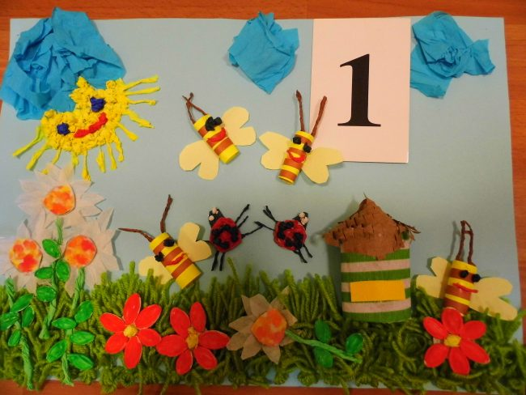

Powodzenia!

